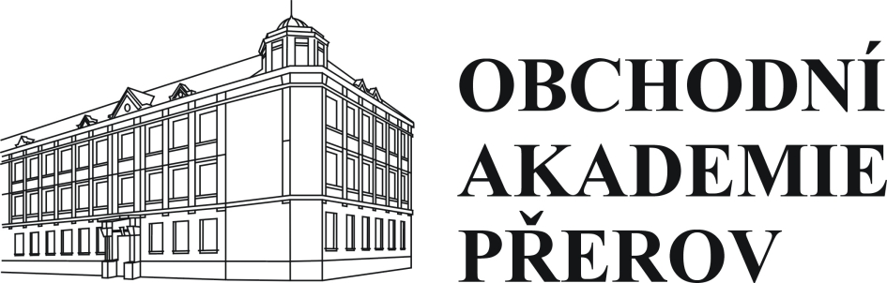

Distribuce učebnic s.r.o.
Mlýnská 225/44
602 00 Brno

Obchodní akademie a Jazyková škola

s právem státní jazykové zkoušky, Přerov, Bartošova 24

VÁŠ DOPIS ZNAČKY/ZE DNE NAŠE ZNAČKA VYŘIZUJE/TEL. PŘEROV
OAPR 2019 Mgr. Mikešová 24. 10. 2019

Objednávka

Na základě domluvy u Vás objednáváme učebnice a pracovní sešity pro žáky Nová literatura 1, 2 pro SŠ a Komunikace v českém jazyce pro SŠ v celkové částce 79 560,- Kč.

Ing. Hana Štěpanovská
ředitelka školy

